#### INSCRIPTION À LA JOURNÉE INTERPAROISSIALE dans le nord de la Drôme

**Prix du voyage : 20€ à 25€ par adulte selon la possibilité de chacun,**

**8€ par enfant et jeune**

**(remplir la bonne case)**

**□ Nombre d’adultes………… ……X …..€ =**

**□ Nombre d’enfants ou jeunes… …..X 8 € =**

### Indiquer impérativement les noms et prénoms de tous ceux qui s’inscrivent, adultes et enfants, ET L’ÂGE DES ENFANTS ET JEUNES

**Nom :…………………………………..Prénom :………………………**

**Nom : ………………………………… Prénom : ………………………**

**Nom : …………………………………Prénom :…………………………**

**Nom : …………………………………Prénom :…………………………**

**Nom : …………………………………Prénom :…………………………**

**Nom : …………………………………Prénom :…………………………**

**Adresse complète :…………………………………………………………**

**……………………………………………………………………………**

**portable …………………………**

**adresse mail : ……………………………………………………………..**

**Départ de :**

**□ Sahune □Nyons □Grignan □Buis les Baronnies**

**Je verse la somme de………………Chèque…………………Espèces**

## A l’ordre de ADVA Unité Pastorale « Entre Lance et Ventoux »

**à l’adresse indiquée sur le tract avant le 27 septembre impérativement**

**Pour les enfants et jeunes non accompagnés d’un adulte :**

Je soussigné(e) ………………. autorise mon enfant …………………….

à participer à la sortie du 09/10/21, et aux responsables de prendre les mesures d’urgence en cas de nécessité.

Signature :

**«  Tout être humain a le droit**

**à la dignité et de se développer pleinement. »**

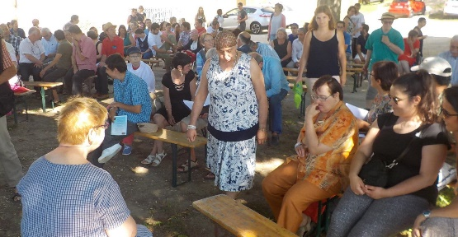 **Pape François**



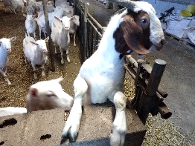

**Découverte de la vie de la communauté de l’Arche et d’une production locale familiale* *en fonction du nombre de personnes inscrites et des conditions sanitaires en vigueur au jour du voyage.**

Pour tous les âges

**ATELIERS ADAPTÉS AUX ENFANTS ET AUX JEUNES**

**SAMEDI 09 OCTOBRE 2021**

**JOURNÉE INTERGÉNÉRATIONNELLE DE L’UNITÉ PASTORALE**

**ENTRE LANCE ET VENTOUX**

**Samedi 09 OCTOBRE 2021**

**Départ à 6h15 de : BUIS LES BARONNIES (allée des platanes, en**

**face de la Caisse d’Epargne) \***

**Départ à 6h30 de : SAHUNE (devant la boulangerie) \***

**Départ à 7h00 de : NYONS (centre St Vincent)**

**Départ à 7h30 de : GRIGNAN (Place du mail, à côté de la salle des fêtes)**

**Boisson chaude et collation offertes en cours de matinée.**

**Retour prévu : Départ de Génissieux vers 18 h.**

**PROGRAMME DE LA JOURNÉE :**

**Découverte de la communauté de l’Arche : échanges, jeux et ateliers avec les personnes accueillies.**

**Découverte d’une production locale et familiale ;**

**Célébration eucharistique en fin de journée ;**

**Un verre de l’amitié et départ vers 18 h.  
Apporter son pique-nique (salle paroissiale à notre disposition).**

**POUR TOUT RENSEIGNEMENT**

**Pascale DUPLAN : 04.75.26.20.92 06.84.98.74.95**

**Christine DUMOTIER : 06.77.04.54.08**

**\* en bus ou en covoiturage jusqu’à Nyons, en fonction du nombre d’inscriptions**



**MASQUE OBLIGATOIRE DANS LE BUS**

**ET DANS LES LIEUX CLOS**

**+**

**PASSE SANITAIRE**

**POUR LES ADULTES**

**(peut évoluer en fonction des règles en vigueur au jour de la sortie)**

**RENVOYER LE BULLETIN D’INSCRIPTION, accompagné de votre règlement à :**

Christine DUMOTIER

Centre Saint Vincent

30 rue Henri Debiez

26110 NYONS

**Cette sortie pourra être modifiée**

**ou annulée**

**en fonction des règles sanitaires en vigueur**

**à la date de la sortie.**